# SETT UT NOEN PCER

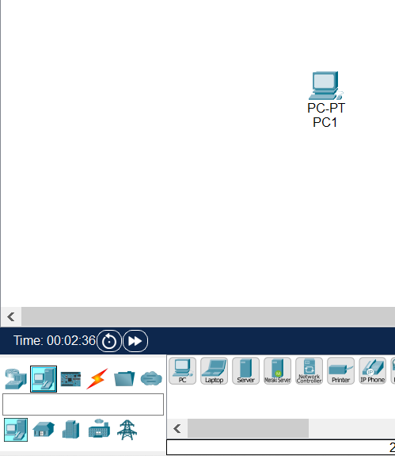

Velg End Devices (Ctrl+Alt+V), Trykk PC, sett PC’en ut

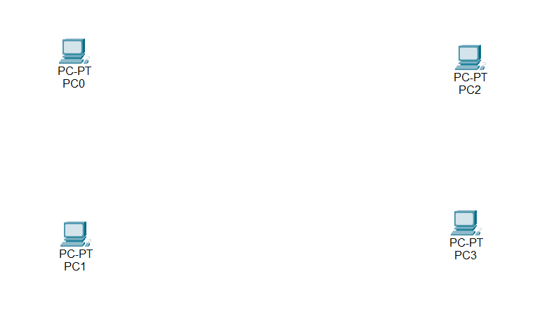

# SETT UT EN SWITCH

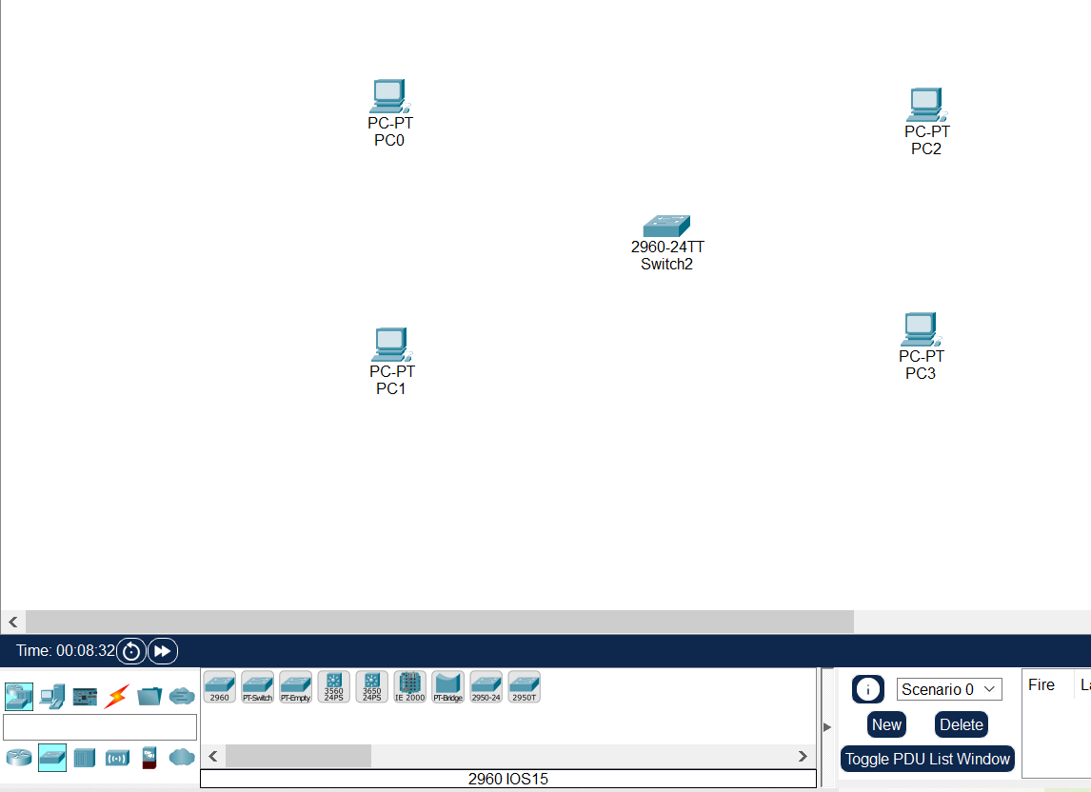

# Koble PCene til switchen

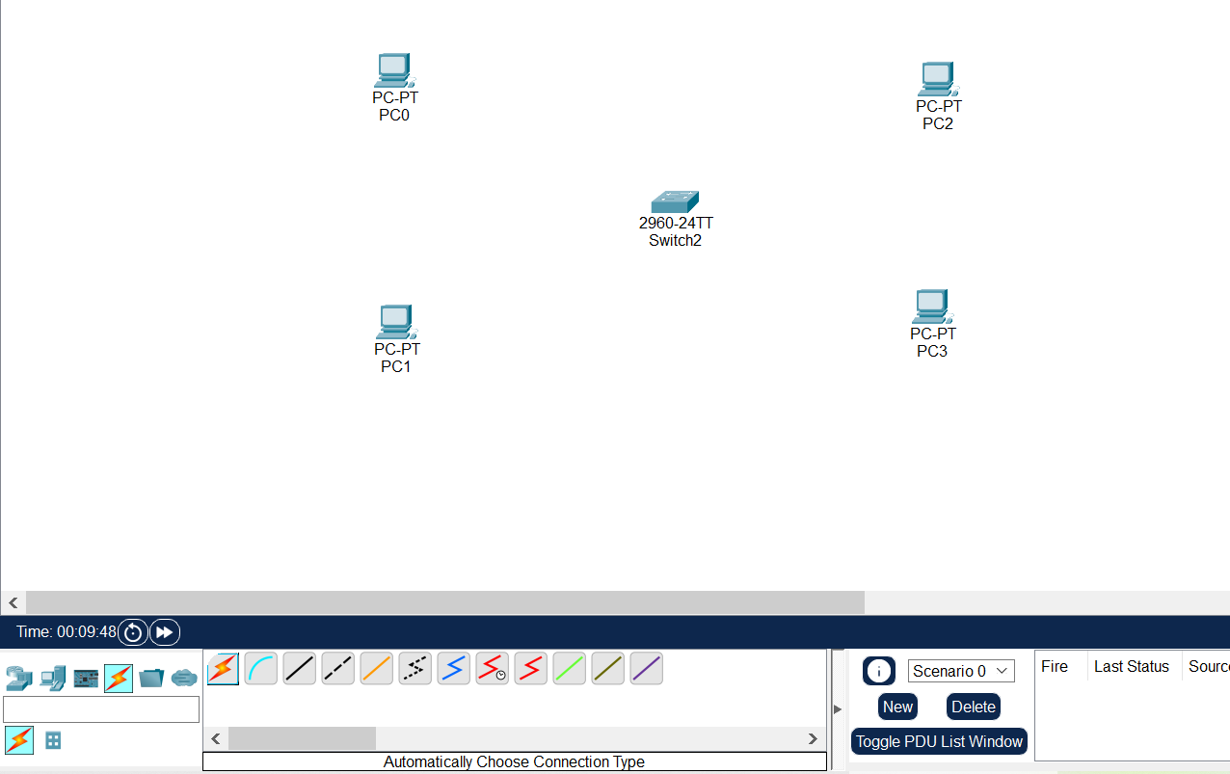

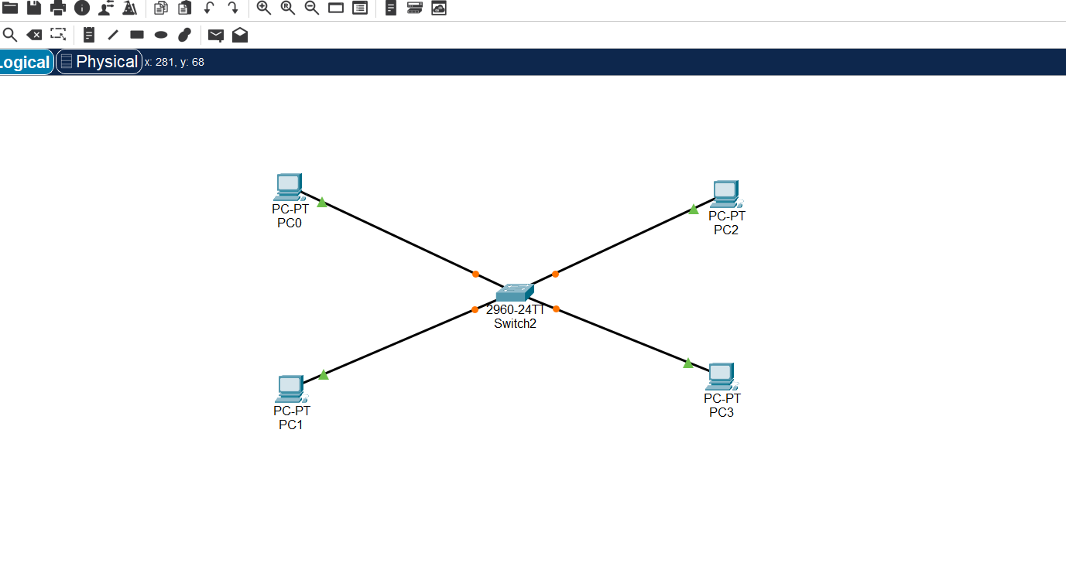

# Gi PCene IP-adresser, f.eks 192.168.0.1 osv. (sett labels, hurtigtast «N»)

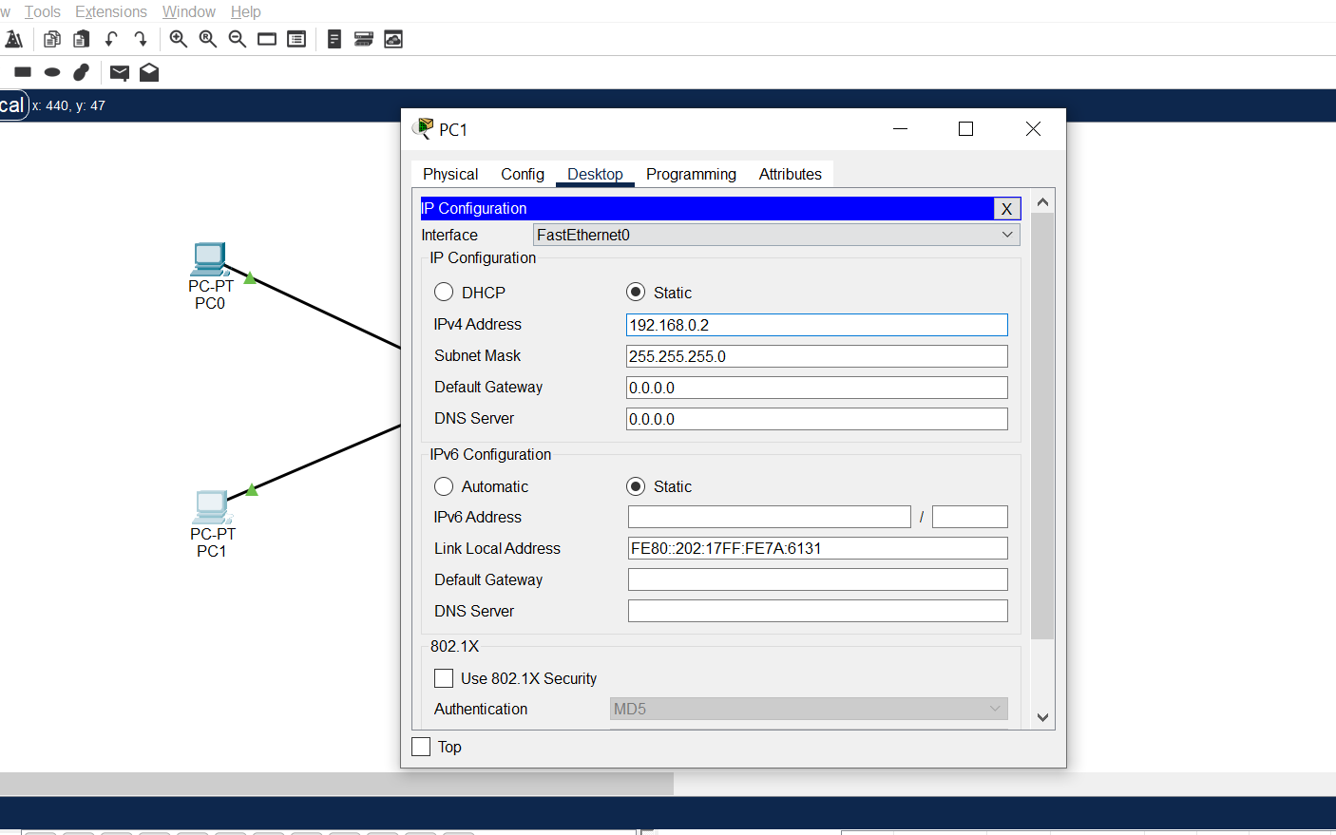

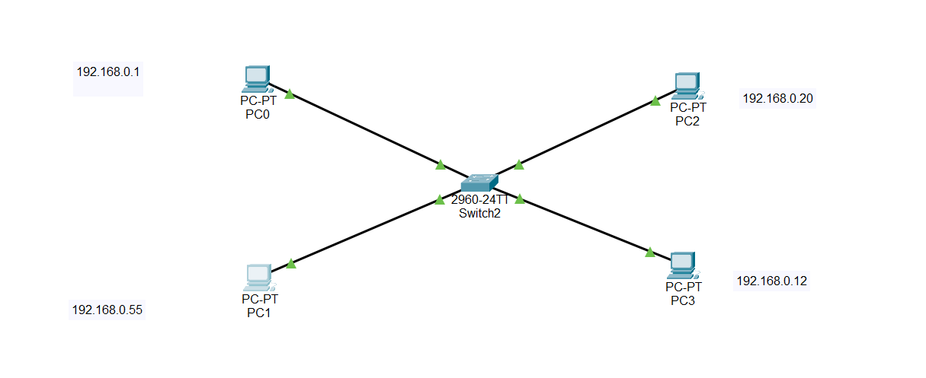

# Forsøk å pinge en PC fra en annen

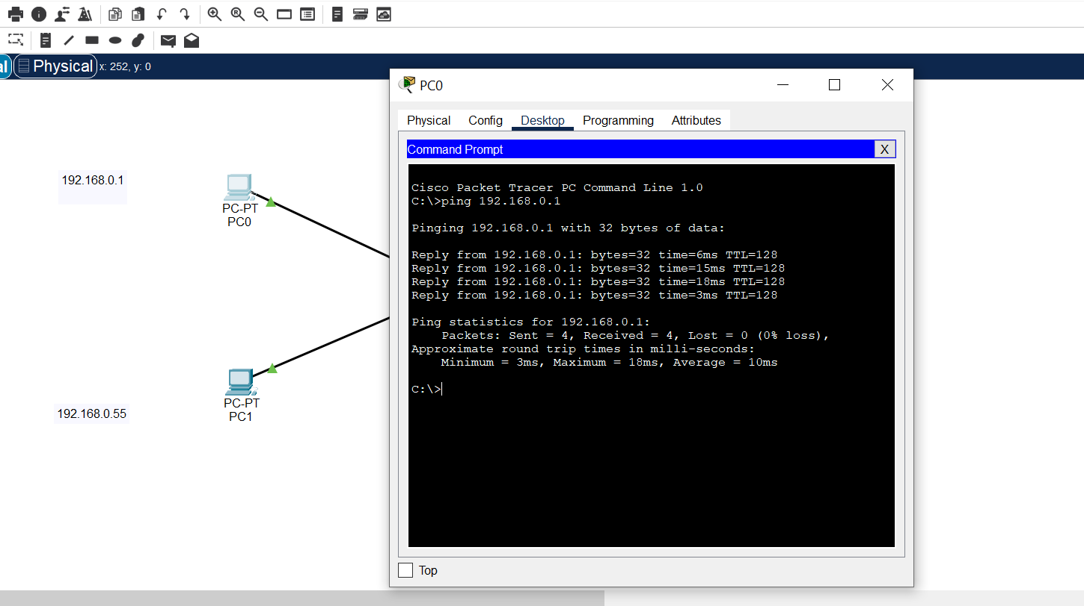

# ELLER

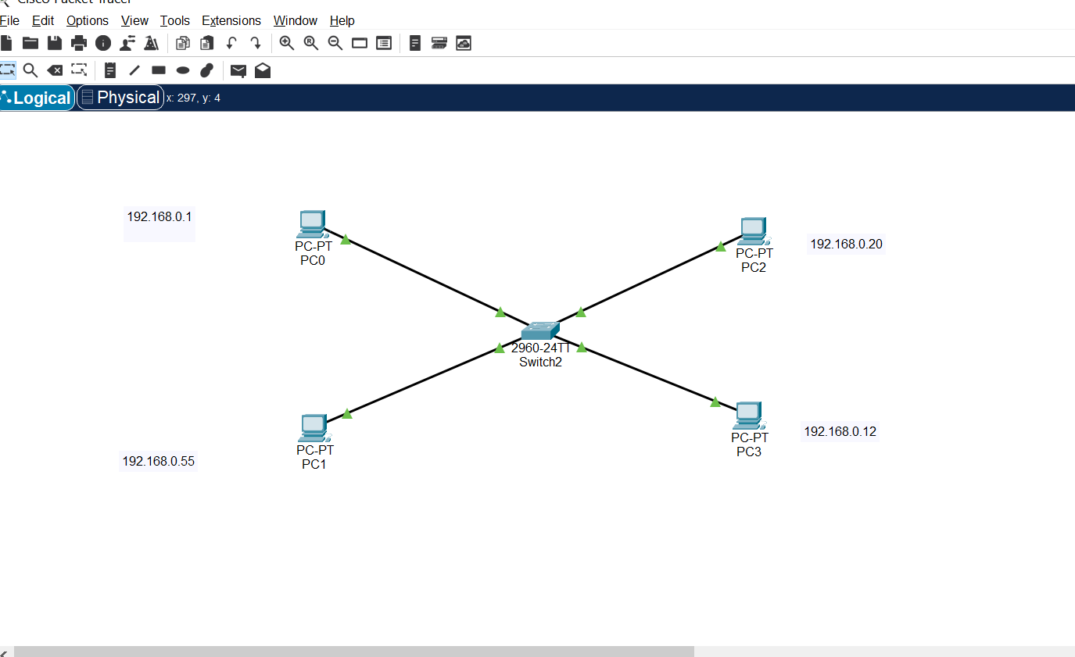

OPPGAVE 2

# DEL OPP NETTVERKET I 2 VLAN

KAN de snakke med hverandre nå? Hint :

OPPGAVE 3

KAN DU FÅ DETTE NETTVERKET TIL Å FUNKE?